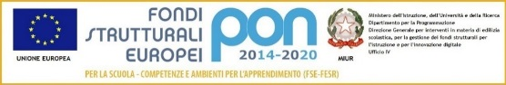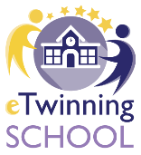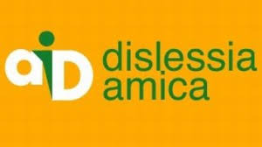
Istituto Comprensivo Statale “Ferrajolo-Siani”
C.M. NAIC8GP002 - C.F. 93066120630
Sede Centrale S.S.I Grado Indirizzo Musicale: Via Pio La Torre 52/54– Tel/Fax 0818857264 – 0818850586
Sede Succursale S.S. I Grado a Indirizzo Musicale Via Buonincontro c/o Campus " Città della Scuola" Tel. 08118670942
Scuola Infanzia e Primaria - Plesso Siani: Via Carosone 11/13 - Tel. 0815207495
80011 Acerra (Napoli)
naic8gp002@istruzione.it naic8gp002@pec.istruzione.it
www.ferrajolosiani.edu.it
Circ. 73

A tutti i Docenti
Infanzia/Primaria/Secondaria
Ferrajolo-Siani
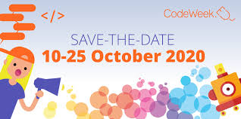

Oggetto: Adesione “Europe Code Week 2020” Invito a partecipare

Si comunica che la nostra Istituzione Scolastica aderirà all’ottava edizione della settimana del Coding Europe Code Week che si svolgerà in tutt’Europa dal 10 al 25 ottobre 2020; per info http://www.codeweek.it/.
Parteciperanno alla manifestazione migliaia di docenti e studenti in ogni parte d'Europa con lo scopo di offrire ai giovani e giovanissimi un’opportunità di avviarli allo sviluppo del pensiero computazionale e alla programmazione. Europe Code Week 2020 si presenta con un sito web tradotto in tutte lingue e arricchito di tante risorse, tra le quali tutorial per insegnanti e lesson plan. Il sito di riferimento, anche per le comunità nazionali, è quindi il sito europeo: https://codeweek.eu/.
Anche per l’edizione 2020 di Europe Code Week la Commissione Europea ha deciso di riconoscere il contributo straordinario alle scuole che riescono a coinvolgere almeno 500 alunni o ad organizzare 10 attività collegate, rilasciando un certificato di eccellenza nell’alfabetizzazione informatica” e saranno menzionate nel sito ufficiale di Europe Code Week. Per attestare ciò bisogna inserire, nell’apposito spazio del form online, il codice Week 4 All:
cw20-cSI4R
Ciascun docente può organizzare dunque un evento Codeweek in modalità plugged o unplugged da svolgere in orario curriculare per la propria classe. I docenti che vogliono aderire alla manifestazione sono pregati di compilare il modulo Google https://forms.gle/UMgyJBEqcGG1uTCt6 specificando il titolo dell’attività, il tipo di attività (es. attività di coding su piattaforma code.org o unplugged), la classe da coinvolgere, il n degli alunni per classe e il giorno stabilito.
I referenti della suddetta manifestazione per il nostro Istituto sono le docenti Buonincontro, Pizza e Scognamiglio che saranno a disposizione per ulteriori chiarimenti.
Materiali didattici, corsi e attività on-line gratuiti sono fruibili ai seguenti link:
https://codeweek.eu/training
http://www.codeweek.it/.
https://code.org/
https://programmailfuturo.it/

Il Dirigente Scolastico
PROF.SSA SERPICO CAROLINA
Firma autografa omessa ai sensi
dell’art. 3 del D. Lgs. n. 39/1993

